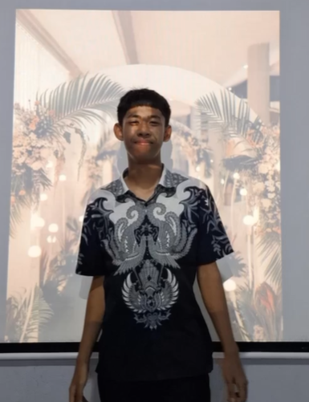

**Foto**

**Kalian**

**Disini**

[Febrian Akbar]

Bogor, Jawa Barat, 16144 **|** +62 895 7116 05151 **|** febrianakbar163@gmail.com

<https://www.linkedin.com/in/febrian-akbar-00b985339/> **|** https://febrianakbar.github.io/Porto-Febrian-Akbar/

**Tentang Saya**

Saya Siswa SMK Wikrama Bogor jurusan PPLG dengan fokus di bidang back end. Memiliki pengetahuan dalam pengelolaan server, database, dan pengolahan data menggunakan berbagai bahasa pemrograman dan framework.

**Kemampuan & Kompetensi**

Saya Memiliki kemampuan dan kompetensi dalam penguasaan HTML, CSS, PHP, serta framework Laravel dan Bootstrap untuk pengembangan web. Terampil dalam membuat dan mengelola tampilan serta pengolahan data di sisi server secara efisien.

**Proyek**

* **Data Siswa :** Sistem yang dapat menambahkan data siswa dan dapat mengeditnya
* **Portofolio :** Menjelaskan / membahas tentang diri kita sendiri
* **Web Apotek :** Sistem untuk mengelola data obat, transaksi, stok, dan pelanggan apotek secara online
* **Shell :** Antarmuka command-line untuk menjalankan perintah dan mengelola sistem operasi
* **Rental Motor :** Sistem untuk mengelola data kendaraan, transaksi penyewaan, dan informasi pelanggan
* **Pencari Kelipatan 5 :** Aplikasi untuk mencari dan menampilkan angka kelipatan 5 dalam rentang tertentu.

**Pendidikan**

**SMK Wikrama** **Bogor** **(2023 - Sekarang)**

*Pengembangan Perangkat Lunak dan Gym*

* Membuat web apotek bertujuan untuk memudahkan pemesanan dan informasi obat secara online
* Mengikuti Pelatihan Belajar Dasar Pemrograman Web (Dicoding Indonesia)
* Mengikuti Program IBM Skillsbuild-Vokasi
* Mengikuti Seminar IGDX CAREER (Game)

**Penghargaan**

**SMK Wikrama** **(2023 - Sekarang)**

*Pengembangan Perangkat Lunak dan Gym*

* Sertifikat Belajar Dasar Pemrograman Web (Dicoding Indonesia)
* Sertifikat Pengembangan Gym Dasar (Unity)